Esta plantilla permite desarrollar un borrador inicial de Plan de Sostenibilidad para la empresa GreenTech Services S.A.

Para la elaboración de este Plan de Sostenibilidad deberá tener en cuenta la información facilitada en la Ficha Descriptiva de GreenTech Services S.A. (empresa ficticia del sector instalación y mantenimiento).

Nombre del Participante:

1. Introducción

Descripción General de la Empresa: Resuma la información relevante sobre GreenTech Services S.A. (sector, productos, operaciones, impacto actual, retos).

Objetivos del Plan de Sostenibilidad: Enumere los principales objetivos de sostenibilidad que se desean alcanzar con el plan (por ejemplo, reducción de emisiones, uso de energías renovables, mejora en la gestión de residuos, impacto social).

2. Diagnóstico Actual

Documentación de apoyo:
Capítulo Somos Sostenibles. Sesión 2: Sostenibilidad, Agenda 2030 y ASG. Presentación “Agenda 2030 y ASG”.
Tiempo estimado en la documentación de apoyo: 35 minutos.

Análisis de la Situación Medioambiental:

- ¿Cuáles son los principales impactos ambientales de la empresa?

- Identificar las áreas con mayor huella de carbono, consumo de energía, uso de materiales sostenibles, y gestión de residuos electrónicos.

Análisis Social y Laboral:

- ¿Cuáles son las políticas actuales de inclusión, equidad de género y condiciones laborales?

- ¿Qué impacto tiene la empresa en la comunidad?

Oportunidades de Mejora:

- Enumere las áreas donde la empresa puede mejorar su sostenibilidad (por ejemplo, expansión de instalaciones renovables, eficiencia energética, digitalización del mantenimiento, reciclaje de equipos eléctricos, formación en energías renovables, etc.).

3. Identificación de Grupos de Interés (Stakeholders)

Documentación de apoyo:
Capítulo Somos Transparencia. Sesión 2: Grupos de interés y sistemas de gestión. Video formativo “Relación con los grupos de interés”
Tiempo estimado en la documentación de apoyo: 10 minutos.

Grupos de Interés Identificados: Identifique los principales grupos de interés de la empresa GreenTech Services S.A., los cuales pueden incluir los que se lista a continuación. Sobre esta lista, se deberá reflexionar sobre los que aplican o no y completar con ejemplos concretos (si es posible con nombres reales de las organizaciones correspondientes).

- Clientes: Empresas, administraciones públicas y particulares que contratan servicios de instalación, reparación y mantenimiento de equipos, infraestructuras o sistemas tecnológicos (climatización, renovables, telecomunicaciones, etc.).
- Empleados: Técnicos instaladores, personal de mantenimiento, supervisores de obra, ingenieros de soporte y personal de administración.
- Proveedores: Distribuidores de equipos, herramientas, materiales eléctricos, dispositivos electrónicos, software de gestión o servicios auxiliares.

- Inversores y socios estratégicos: Empresas del sector energético o tecnológico interesadas en soluciones sostenibles y escalables.
- Comunidad local: Vecindario y entorno urbano o rural donde se desarrollan los trabajos, especialmente si implican cortes, obras o instalaciones visibles.
- Administraciones y organismos reguladores: Entidades encargadas de normativas de seguridad laboral, eficiencia energética, licencias de obra, gestión de residuos y fiscalización de instalaciones técnicas.
- ONGs y colectivos especializados: Asociaciones enfocadas en transición energética, empleabilidad juvenil, economía circular o eficiencia de recursos.
- Medios de comunicación: Relevantes en la comunicación de proyectos sostenibles o modelos de negocio innovadores en servicios técnicos.

Ejemplo de cómo identificar y clasificar los Grupos de Interés

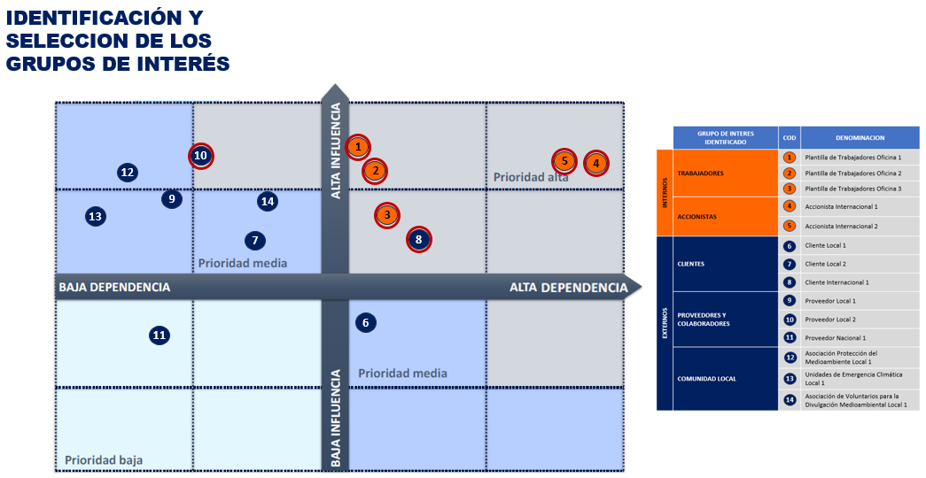

4. Temas Materiales

Documentación de apoyo:
Capítulo Somos Transparencia. Sesión 3: Materialidad. Presentación “Materialidad y Riesgos”
Tiempo estimado en la documentación de apoyo: 55 minutos.

Identificación de Temas Materiales: Enumere los temas relevantes para los grupos de interés y la empresa. Los temas materiales son aquellos que tienen un impacto significativo en la sostenibilidad de la empresa y son prioritarios para los stakeholders. Algunos ejemplos para GreenTech Services S.A. podrían incluir:

- Reducción de emisiones de CO₂
- Transición a servicios con baja huella de carbono
- Gestión de residuos de obra y materiales eléctricos
- Condiciones laborales y formación técnica
- Innovación en servicios de mantenimiento predictivo
- Conexión con el entorno y empleabilidad local
- Cumplimiento normativo en seguridad técnica.

5. Matriz de Doble Materialidad

Documentación de apoyo:
Capítulo Somos Transparencia. Sesión 3: Materialidad. Presentación “Materialidad y Riesgos”
Tiempo estimado en la documentación de apoyo: 55 minutos. Ya mencionado en el apartado 4.

La matriz de doble materialidad permite visualizar los temas que son más relevantes tanto para la empresa como para sus grupos de interés. Esto incluye la materialidad financiera (temas que afectan la viabilidad económica de la empresa) y la materialidad de impacto (temas que afectan a los grupos de interés y el medioambiente).

Instrucciones para Desarrollar la Matriz:

1. Eje Vertical (Importancia para los grupos de interés): En este eje, coloque los temas según su relevancia para los stakeholders.

2. Eje Horizontal (Impacto en la empresa): En este eje, coloque los temas según su relevancia para el éxito económico y la sostenibilidad de la empresa.

Ejemplo de Matriz:

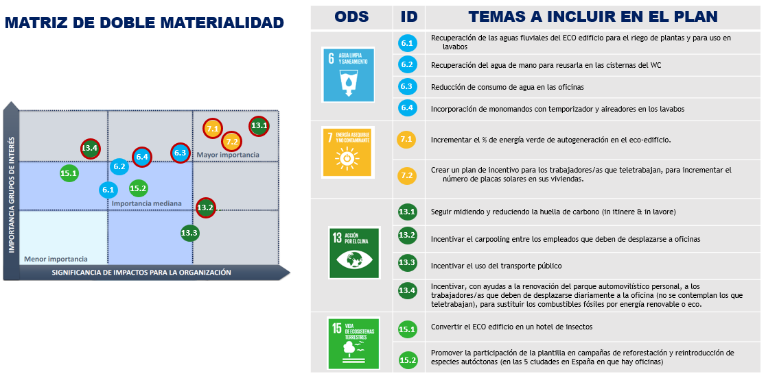

Ejemplo de temas para colocar en la matriz:

- Expansión instalaciones renovables.
- Eficiencia energética.
- Digitalización del mantenimiento.
- Reciclaje de equipos electrónicos.
- Formación en energías renovables.

Documentación de apoyo:
Capítulo Somos Transparencia. Sesión 4: Transparencia. Tablero “Transparencia e información sobre sostenibilidad”
Tiempo estimado en la documentación de apoyo: 10 minutos.

6. Estrategias y Medidas a Implementar

Documentación de apoyo:
Capítulo Somos Planeta. Sesión 5: Movilidad sostenible y energías bajas en carbono. Presentación "Movilidad sostenible" y Revista “Energías bajas en carbono”
Tiempo estimado en la documentación de apoyo: 40 minutos.

Siguiendo el siguiente ejemplo de la tabla, proponed al menos 1 medida ambiental más, 2 medidas más del ámbito social y 3 de gobernanza.

Medida | Ámbito ASG | Objetivo | Acciones | Indicadores de Éxito
Reducción de emisiones por desplazamientos | Ambiental | Disminuir en un 40% las emisiones de CO₂ por movilidad de técnicos. | Rutas optimizadas, flota híbrida/eléctrica, mantenimiento remoto de sistemas. | gCO₂/km técnico / % de servicios realizados sin desplazamiento físico.
Servicios con impacto energético positivo | Ambiental | Aumentar un 60% los proyectos asociados a eficiencia o autoconsumo. | Instalación de paneles solares, iluminación LED, sistemas de gestión energética inteligente. | % de servicios sostenibles sobre el total de proyectos ejecutados.
Gestión de residuos tecnológicos | Ambiental | Mejorar la trazabilidad y reciclaje del 90% de residuos técnicos. | Clasificación, acuerdos con gestores, protocolos de desmontaje y recuperación. | % de residuos correctamente gestionados / nº de incidencias medioambientales.
Formación y diversidad técnica | Social | Garantizar igualdad de oportunidades y formación continua. | Planes de capacitación, mentoría de nuevos técnicos, igualdad de acceso a mandos medios. | Horas de formación anuales / % de diversidad por género y edad.

7. Impacto Esperado
Documentación de apoyo:
Capítulo Somos Circulares. Sesión 5: Uso responsable del agua y huella hídrica. De la economía lineal a la circular, uso responsable de los recursos, gestión de residuos y desperdicio alimentario. Presentación “Uso responsable del agua y huella hídrica”. Revista “Gestión de residuos”.
Tiempo estimado en la documentación de apoyo: 45 minutos.

Capítulo Somos Sostenibles. Sesión 3: Propósito empresarial e innovación sostenible. Infografía “Innovación sostenible”.
Tiempo estimado en la documentación de apoyo: 15 minutos.

Capítulo Somos Planeta. Sesión 4: Biodiversidad, capital natural. Deforestación, bienestar animal, economía azul y minerales críticos. Infografía: “SOMOS PLANETA: Otros temas: Deforestación, bienestar animal, economía azul y minerales críticos”.
Tiempo estimado en la documentación de apoyo: 30 minutos.

Impacto Ambiental | Impacto Social | Impacto Económico
Describa los beneficios esperados en términos de reducción de emisiones, consumo de recursos y eficiencia energética. | Explique cómo las medidas mejorarán las condiciones laborales, la inclusión social y el compromiso con las comunidades locales. | Mencione cómo las iniciativas propuestas pueden generar ahorro de costos o mejorar la reputación y competitividad de la empresa.

8. Cronograma de Implementación

Plantee una propuesta de cronograma de implementación siguiendo el siguiente esquema, o plantee uno propio:

Acción | Responsable | Fecha de inicio | Fecha de finalización | Recursos necesarios

9. Evaluación y Seguimiento

Indicadores Clave de Desempeño (KPIs): Además de los que se muestran, ¿qué otros indicadores clave de desempeño propondría?

- % de servicios sostenibles (eficiencia, renovables, control inteligente)
- gCO₂ por servicio técnico realizado
- % de residuos tecnológicos segregados y trazados correctamente
- Tasa de actualización técnica del personal

Revisión de Progreso: Describa cómo se revisará y ajustará el plan según sea necesario, y con qué frecuencia (anualmente, trimestralmente, etc.).

10. Conclusión

Resuma brevemente los principales objetivos, estrategias y el impacto positivo que se espera del plan de sostenibilidad.

Para ello se puede elaborar un mapa conceptual utilizando Visual Thinking como se propone en las actividades para el alumnado al finalizar cada capítulo.

